**Хлопко Олександр**

**С-04 22**

Налаштування статичне

1. Спочатку ми налаштували дла ноута

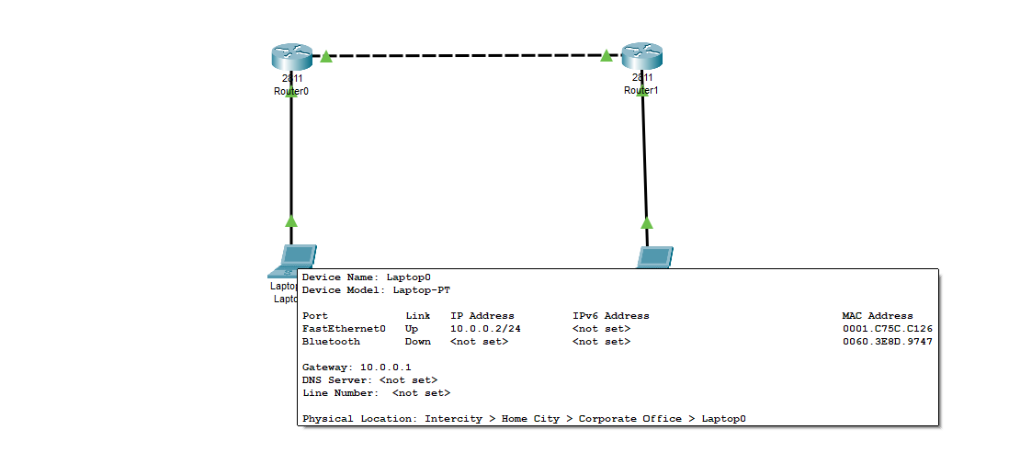

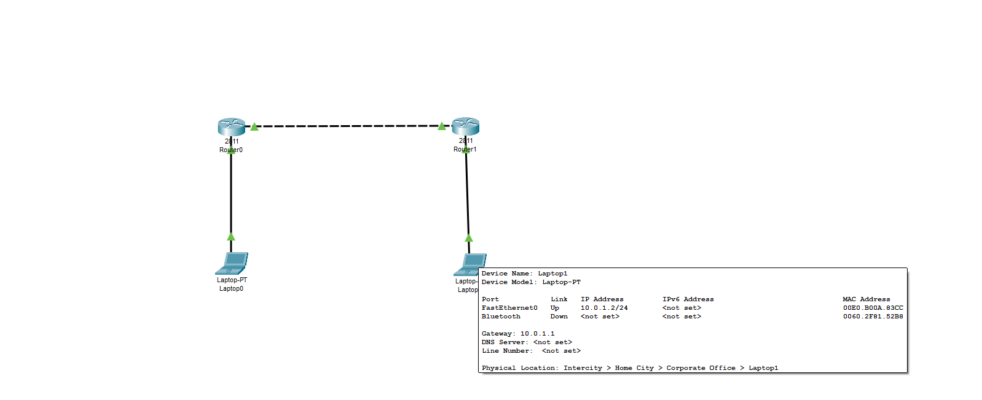

1. Потім налаштували 2 порти на 1 роутері і так само на іншому

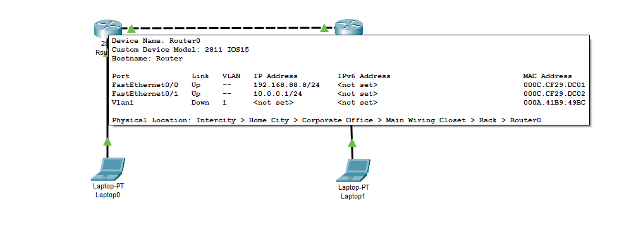

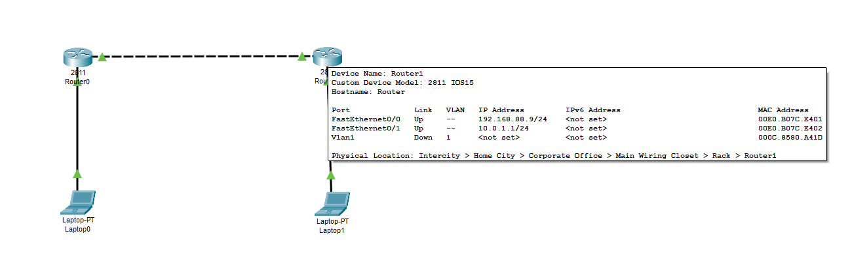3) Після того як всі порти налаштовані статично зробили перевірку пінгом з двух ноутів

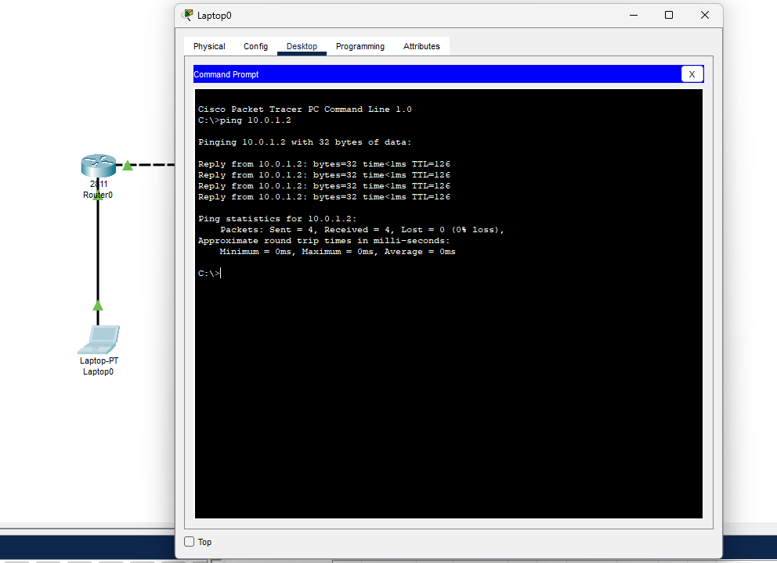

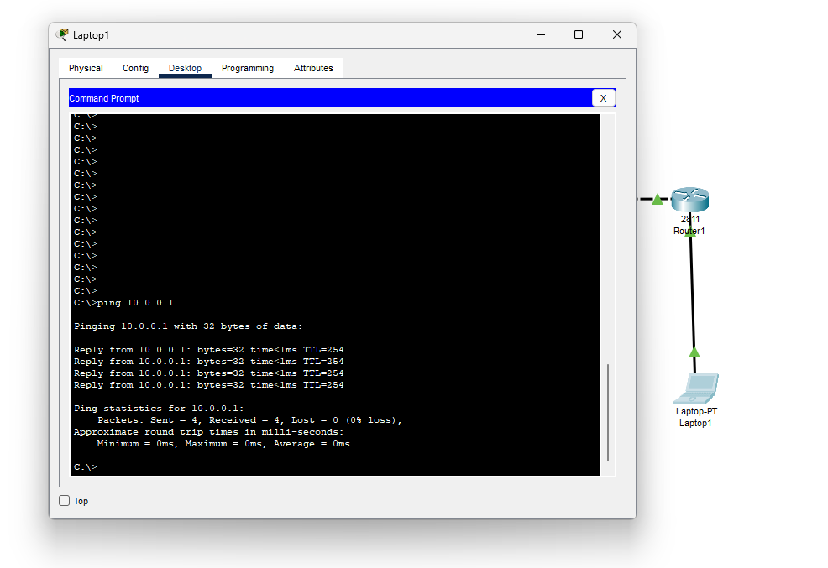

Висновок

Статичне налаштування портів в Cisco Packet Tracer є важливою частиною налаштування мережевих пристроїв. Це дозволяє встановити конфігурацію портів за певними параметрами та вимогами мережі.

В процесі використання Cisco Packet Tracer було вивчено процес статичного налаштування портів. Цей процес включає вибір потрібного інтерфейсу, налаштування IP-адреси, маски підмережі.

При статичному налаштуванні портів важливо враховувати потреби мережі та типи підключених пристроїв. Відповідно до цих потреб, вибираються належні IP-адреси.